HỘI THI GIÁO VIÊN CHỦ NHIỆM GIỎI CẤP TRƯỜNG
Thực hiện kế hoạch số 238/KH-THCS BT ngày 22/09/2022 của Hiệu trường trường THCS Bình Tân về tổ chức hội thi giáo viên chủ nhiệm lớp giỏi cấp trường năm học 2022-2023. Góp phần thi đua phong trào: “Dạy tốt –Học tốt”, nhằm động viên tạo cơ hội cho giáo viên phấn đấu rèn luyện, tự học và sáng tạo, Trường THCS Bình Tân đã tổ chức Hội thi Giáo viên chủ nhiệm giỏi năm học 2022 -2023.
Hội thi diễn ra từ ngày 13/02/2023- 28/02/2023, gồm 2 vòng: Vòng một thi thực hành một tiết tổ chức hoạt động giáo dục (Lớp 6,7 giáo viên lên một tiết hoạt động trải nghiệm, hướng nghiệp, lớp 8,9 giáo viên thực hiện một tiết sinh hoạt lớp). Vòng 2 giáo viên trình bày một biện pháp góp phần nâng cao chất lượng công tác chủ nhiệm lớp của giáo viên tại trường, thời lượng không quá 30 phút, bao gồm cả ban giám khảo trao đổi. Nội dung biện pháp được hiệu trưởng nhà trường xác nhận áp dụng hiệu quả và lần đầu được dùng để đăng ký thi giáo viên chủ nhiệm lớp giỏi và chưa được dùng để xét duyệt thành tích khen thưởng cá nhân trước đó.
Để hội thi diễn ra thành công tốt đẹp, có chất lượng, nhà trường thành lập Ban tổ chức, Ban giám khảo. Giám khảo gồm 3 thầy cô là cán bộ quản lý nhà trường và 1 giáo viên cốt cán kế cận đã được công nhận là giáo viên dạy giỏi cấp thành phố của những năm trước.
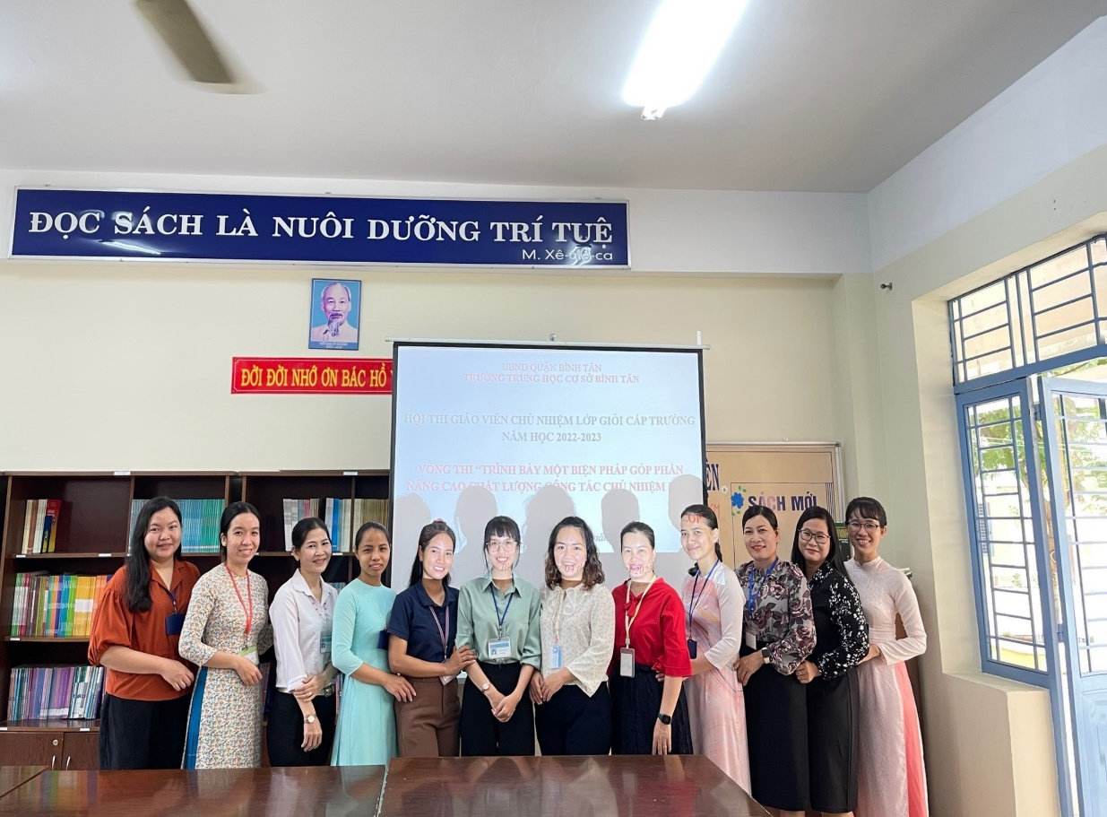
Đến với hội thi lần này Trường THCS Bình Tân có 12 giáo viên đăng kí tham gia, các giáo viên chủ nhiệm lớp ở tất cả các khối 6,7,8,9. Tất cả giáo viên đều chuẩn bị tâm thế sẵn sàng đến với hội thi với tinh thần tự tin, học hỏi, giao lưu và thân thiện.
12 giáo viên tham gia hội thi
Ở phần thực hành một tiết tổ chức hoạt động giáo dục đã có sự chuẩn bị, đầu tư kỹ càng. Sử dụng công nghệ thông tin một cách nhuần nhuyễn, hiệu quả. Các nội dung thể hiện rõ nét về tính mới, sáng tạo, phương pháp, hình thức tổ chức dạy học linh hoạt, tạo được bầu không khí sôi nổi, hào hứng, giúp học sinh hoạt động tích cực. Đặc biệt ở khối 6,7 thực hiện theo chương trình Giáo dục phổ thông 2018 đã bắt nhịp được định hướng đổi mới, chú trọng các hoạt động phát triển năng lực, phẩm chất học sinh. Tất cả đều để lại nhiều ấn tượng cho Ban giám khảo và các em học sinh.
Ở phần trình bày một biện pháp góp phần nâng cao chất lượng công tác chủ nhiệm lớp tại trường đang công tác. Giáo viên dự thi đã đưa nhiều giải pháp về đổi mới giáo dục học sinh đặc biệt, giáo dục học sinh khuyết tật học hòa nhập… Các giải pháp đều chú trọng đến tất cả các đối tượng học sinh, nhất là những em đặc biệt gặp khó khăn trong học tập, chậm tiến bộ, học sinh có hoàn cảnh khó khăn… Hầu hết các giáo viên đã thực hiện khảo sát, đánh giá thực trạng, phân tích nguyên nhân, từ đó đưa ra giải pháp phù hợp với thực tế, có minh chứng đã áp dụng hiệu quả biện pháp tại lớp học, trình bày mạch lạc, đảm bảo thời gian và trả lời thuyết phục các câu hỏi của Ban Giám khảo.
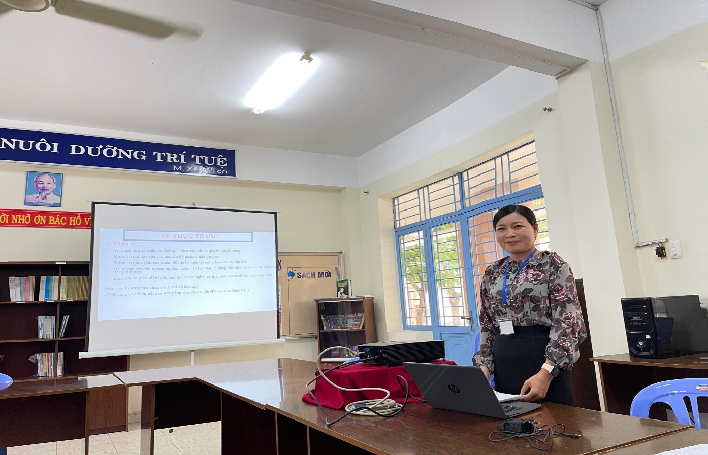
Cô Nguyễn Thị Tâm - chủ nhiệm lớp 9.9 trong hội thi
Tham gia hội thi, cô giáo Nguyễn Thị Tâm- Giáo viên chủ nhiệm lớp 9.9 đẫ đầu tư thời gian nghiên cứu kỹ, hoàn thiện báo cáo giải pháp góp phần nâng cao chất lượng công tác chủ nhiệm lớp của giáo viên tại trường cũng như kế hoạch tổ chức một tiết hoạt động giáo dục sao cho khoa học và hiệu quả nhất. Cô Tâm cho biết: “Bản thân tôi cũng như tất cả các giáo viên trong trường tham gia Hội thi với tinh thần hào hứng, sôi nổi, mang tâm huyết của giáo viên chủ nhiệm đã thể hiện tốt phần thi và qua đây tôi được học hỏi nhiều kinh nghiệm của các đồng nghiệp, được sự góp ý chân thành từ Ban giám khảo. Giúp tôi ngày càng hoàn thiện bản thân hơn trong công tác giáo viên chủ nhiệm lớp”.
Đánh giá về hội thi tại trường, cô Nguyễn Thị Thu Hương- phó hiêu trưởng nhà trường cũng là ban giam khảo hội thi cho biết: “Nhìn chung các giáo viên chủ nhiệm đều có đầu tư cho hai phần thi của mình. Giáo viên đã biết vận dụng công nghệ thành thạo, cách tổ chức linh hoạt, đưa ra những ý tưởng sáng tạo, giải pháp thực tiễn, áp dụng hiệu quả, phù hợp với đối tượng học sinh và chương trình giáo dục phổ thông 2018. Cần phát huy và nhân rộng”.
Có thể nói Hội thi giáo viên chủ nhiệm giỏi lần này là cơ hội tốt để các giáo viên khẳng định bản thân, đổi mới phương pháp, xây dựng môi trường học tập năng động hiệu quả, góp phần nâng cao chất lượng công tác chủ nhiệm. Các giáo viên tham gia hội thi ngoài sự cố gắng, nỗ lực của bản thân trong việc đầu tư, rèn luyện chuyên môn, nghiệp vụ cũng đã nhận được sự quan tâm, động viên khích lệ từ phía Cán bộ quản lí nhà trường, các giám khảo và các đồng nghiệp. Đây là nguồn cổ vũ rất lớn động viên các giáo viên tham gia. Hội thi thật sự là sân chơi bổ ích cho tất cả giáo viên trong nhà trường. Qua đây phát hiện những giáo viên chủ nhiệm giỏi cấp trường để đăng kí tham gia thi cấp quận.
Hội thi đã kết thúc thành công tốt đẹp. Xin chúc mừng 12 giáo viên chủ nhiệm giỏi đã hoàn thành 2 phần thi của mình một cách trọn vẹn và xuất sắc. Hẹn gặp lại với các giáo viên chủ nhiệm giỏi ở vòng thi cấp quận năm học 2023-2024.
Nguyễn Tâm
Dưới đây là một số hình ảnh trong hội thi:
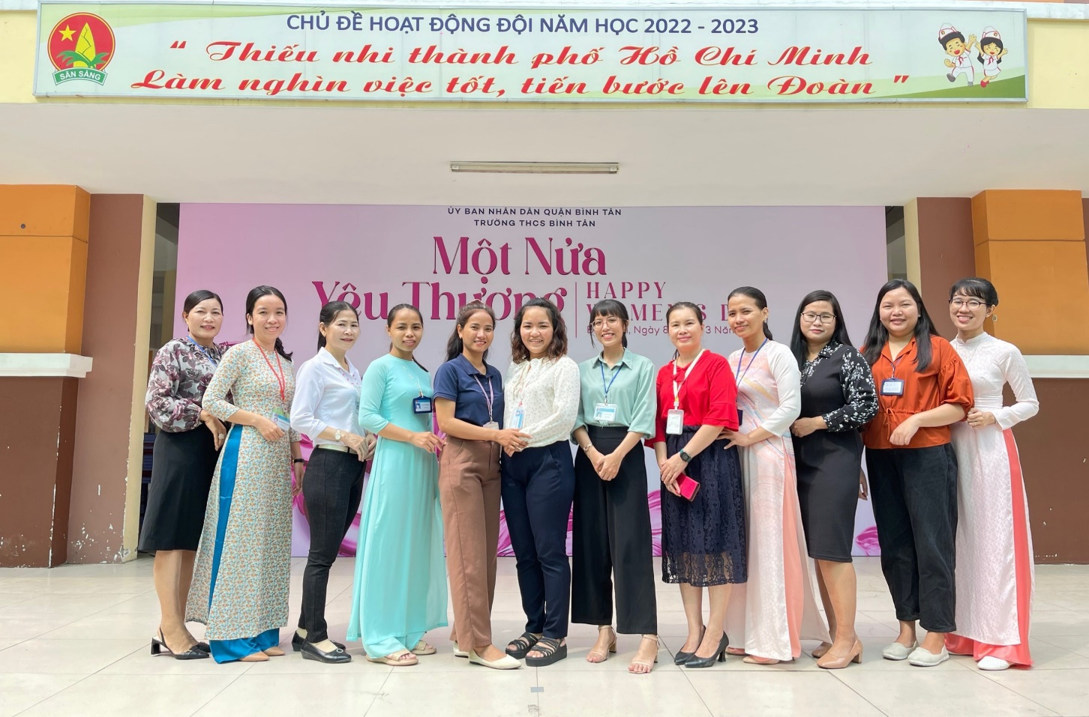
Hình ảnh các giáo viên dự thi giáo viên chủ nhiệm giỏi cấp trường

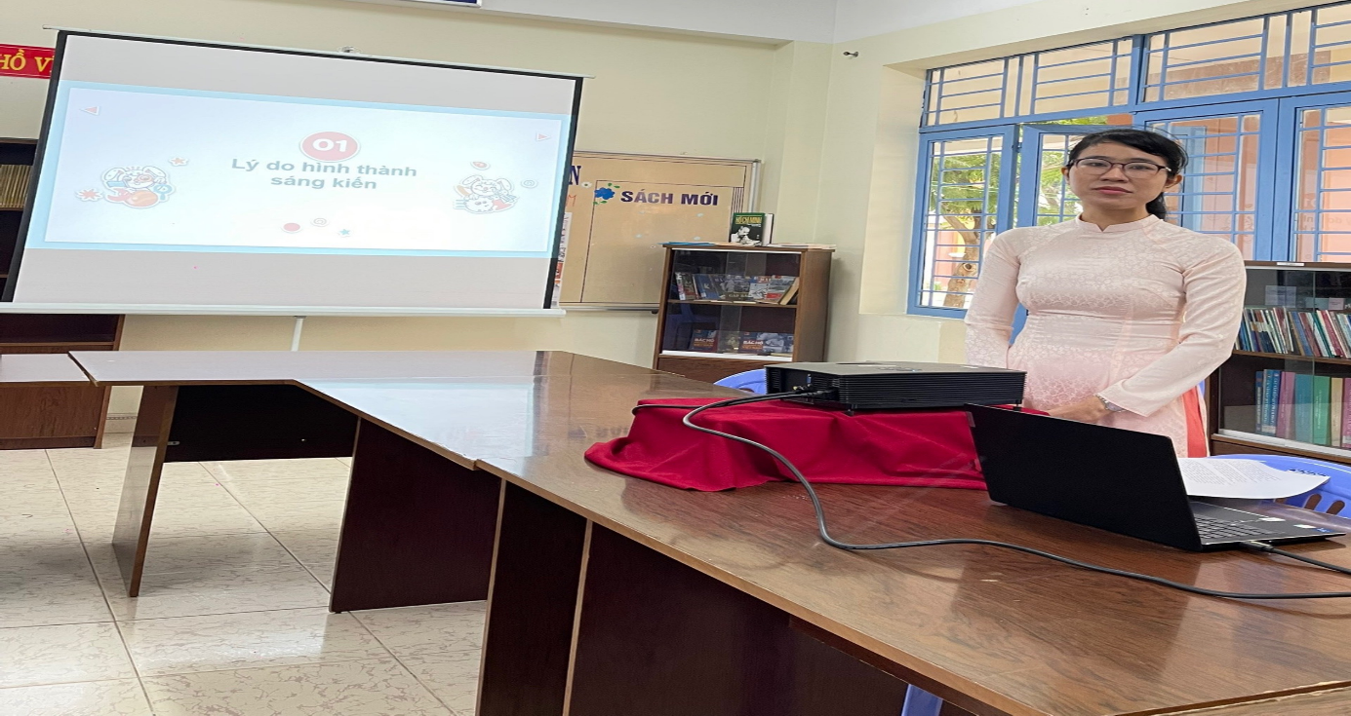
Cô Nguyễn Thị Kim Anh - chủ nhiệm lớp 6.1 trong hội thi
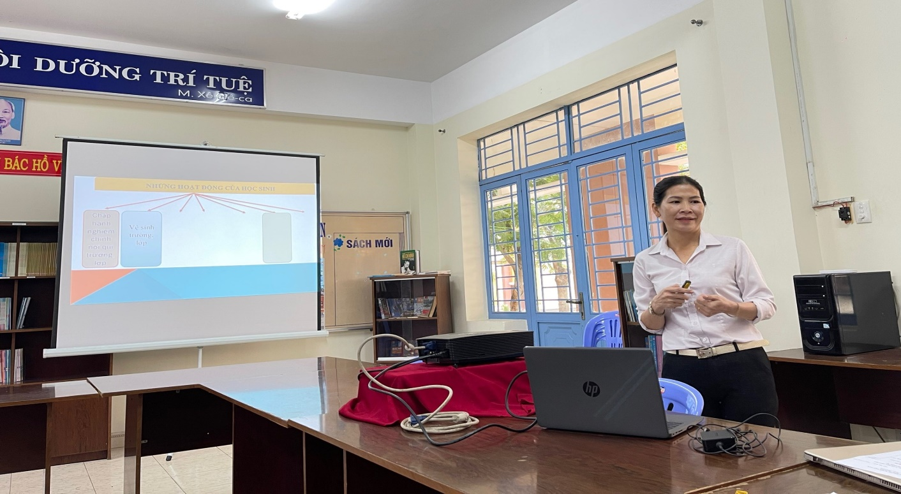
Cô Nguyễn Thị Ngọc Giàu - chủ nhiệm lớp 6.2 trong hội thi

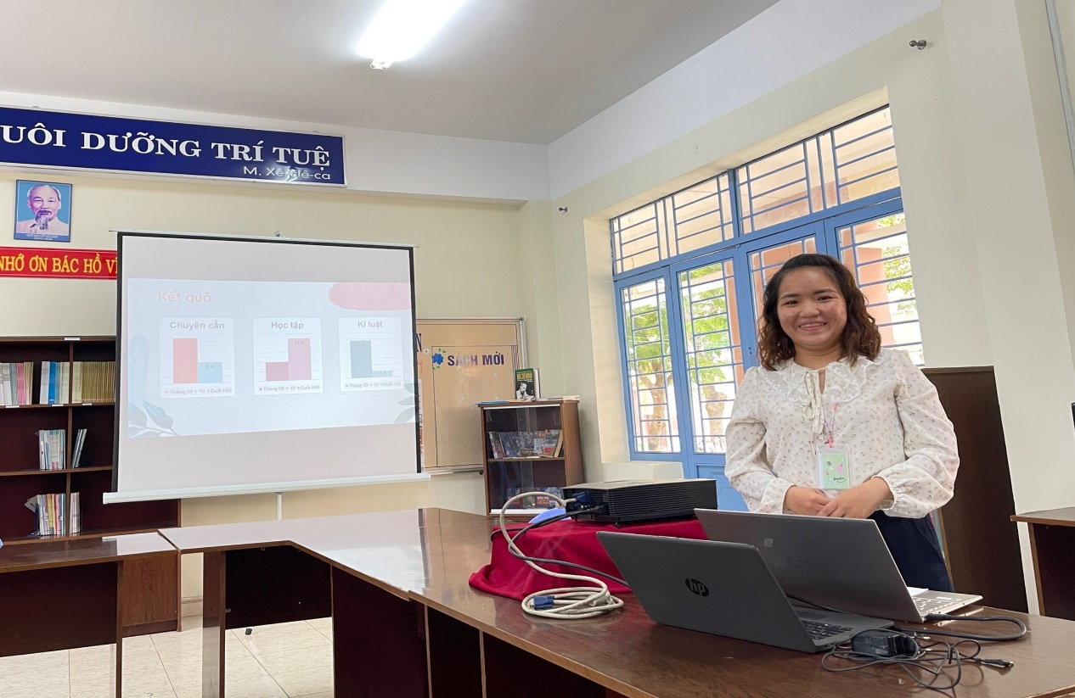
Cô Phan Thị Hoàng Yến chủ nhiệm lớp 8.1 trong hội thi
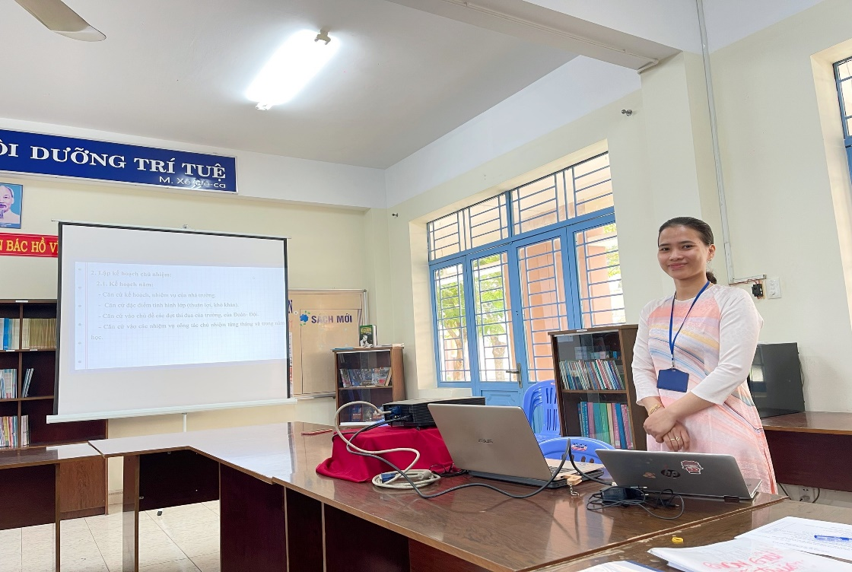
Cô Trần Thị Thúy Nga - chủ nhiệm lớp 8.2 trong hội thi

